eTL Videreudviklingsaftale
164 – Omlægning Pantsætningsforbud Personbogen

Mellem
- Domstolsstyrelsen Store Kongensgade 1-3, 1264 København K (herefter benævnt ”Kunden”

- DXC Technology Retortvej 8, 2500 Valby, Denmark (registered number 15231599) (herefter benævnt ”Leverandøren”)

Beskrivelse af ændringen
Identifikationsnummer: | 164
Resume af ændringen | Ekspeditionstypen Pantsætning løsøre skal omlægges til Angular og omdøbes til Pantsætningforbud Personbogen.
Områder der påvirkes | Tinglysning.dk: X | Sagsportal: X | S2S: | Andet:

Kundens krav og beskrivelse af de forretningsmæssige ændringer
Der ønskes en modernisering af Pantsætningsforud Løsøre.
I personbogen omdøbes ekspeditionstypen til Pantsætningsforbud Personbogen.
Denne omlægges til Angular.
Leverandørens løsningsbeskrivelse
Tinglysning.dk:

Pantsætningsforbud Løsøre omdøbes til Pantsætningsforbud Personbogen.

Er der undtagelser for den enkelte dokumenttype i forhold til allerede implementerede ændringer og trin, vil dette være særskilt beskrevet i dette VUA.

Efter valgt dokumenttype.

Byggeklods ”Oplysning om påtaleberettigede, der skal tinglyses”:
Beskrivelse af byggeklodsen med rollen som påtaleberretiget beskrives i VUA 114 Omlægning roller. Samme beskrivelse som nedenfor.
Byggeklodsen vil ligne Kreditor byggeklodsen.
Der vil endvidere være et link ”Påtaleberettiget og anmelder er den samme” i stedet for linket ”Kreditor er den samme som anmelder”.
Klik på ”Tilføj”.
Hvis ikke nødvendige felter er udfyldt eller udfyldt forkert – skal der komme passende advarsler.

Hvis der ikke er tilføjet en påtaleberettiget, og der klikkes ”Næste”/navigeres videre via navigator, gives fejlmeddelelse ” ”Der skal tilføjes en påtaleberretiget, før der kan fortsættes til næste trin”.

Hvis cvr-nr. , navn eller andre felter er udfyldt og ikke tilføjet, og der klikkes ”Næste”, skal advarsel lyde:
Der er indtastet oplysning om påtaleberretiget. Oplysningerne skal tilføjes eller slettes, før der kan fortsættes til næste trin.

Byggeklods ”Tinglyste hæftelser”:
Trinnet med ”Tinglyste hæftelser” er beskrevet i VUA 148 Omlægning RespektAdkomst og udvikles i denne.
Overskrift: Tinglyste hæftelser.
Tekst: Alle tinglyste rettigheder respekteres. Der kan evt. tilføjes fremtidige respekter.
Bemærk, at ovennævnte tekst er anderledes end normalt for dette respektbillede.

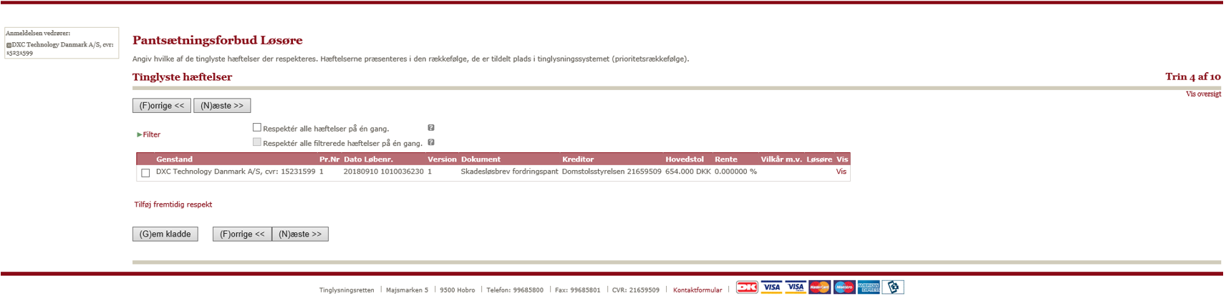
Dokumenttypen respekterer alle i forvejen tinglyste rettigheder – hvorfor de alle vil være markeret uden mulighed for at ændre.
Derfor er der i feltet ”Respektér alle hæftelser på én gang” sat hak uden mulighed for at ændre.
Listen vises i prioritetsorden.

Hvis der klikkes på linket Tilføj fremtidig respekt, vises Tinglyste hæftelser – Fremtidig respekt.
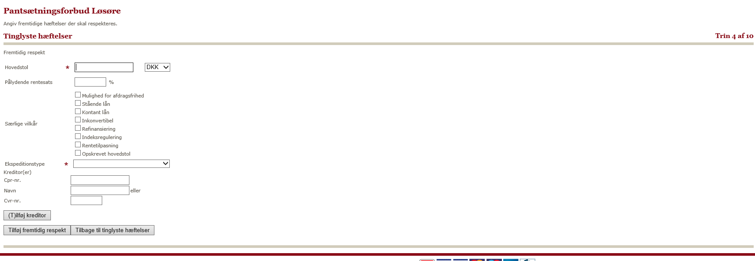
Bemærk at det er en reduceret kreditorklods, der vises her.
Bliver udviklet i VUA166 Omlægning Skadesløsbrev Fordringspant og Virksomhedspant.
Når respektlisten opdateres med en fremtidig respekt, vil denne være forudmarkeret. Der skal ikke være en ”Slet” ikon i listen.

NB! Listen med ”ekspeditionstyper” er ikke korrekt i fremtidige respekter. Den skal ikke indeholde: Underpant Ejerpantebrev Løsøre, Pantsætningsforbud Løsøre, respektpåtegning løsøre og forhøjelse løsøre.
En fremtidig repsekt skal efterfølgende renderes (hvilket ikke sker i dag).

Byggeklods ”Type af pantsætningsforbud”:
Teksten ændres til:
”Der skal markeres, hvilke aktiver, pantsætningsforbuddet skal omfatte.”

Der skal markeres mindst et aktiv, ellers gives fejl: Der skal vælges mindst ét aktiv.

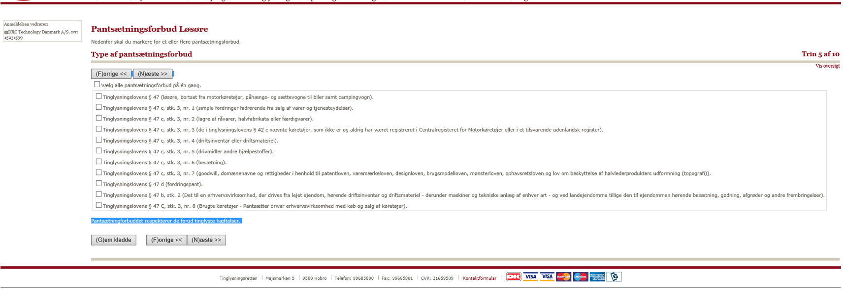
Herefter kommer trinnene
Erklæringer, hvis der er erklæringer at vise
Beregnet tinglysningsafgift
Underskriftsmetode.

Gamle kladder slettes.

Byggeklodsdokument opdateres

Kerne:
Ingen rettelser

Model og OIO:
Ingen rettelser

Presentation:
Rettes vedr. det nye ekspeditionstypenavn

